
公司组织系统—需求报告2.0


学院专业： 智算学部软件工程
年 级： 2018级
组长姓名： 张豪
组长学号： 3018216216
组员姓名： 于海新
组员学号： 3018216213
指导老师： 王立

2020年 9月 3 日
目录
一、前言 2
1.1问题描述 2
1.2研究目的 2
1.3作用范围 2
1.4参考资料 3
二、需求概述 3
2.1目标： 3
2.2用户的特点 3
2.3约束条件 3
三、需求规格 4
3.1描述约定 4
3.2软件系统总体功能 5
3.3软件子模块功能 6
3.3.1用户管理 6
3.3.2打卡管理 7
3.3.3请假申请 7
3.3.4外出申请 8
3.3.5会议管理 8
3.3.6加班管理 9
3.3.7月数据管理 9
四、详细功能需求 9
4.1总用例图 10
4.2管理员的用例图 11
4.3经理的用例图 14
4.4普通员工的用例图 20
五、非功能需求 25
5.1系统架构要求 26
5.2接口需求 26
5.3软件质量因素其他需求 27
5.3.1安全性需求 27
5.3.2性能需求 27
5.3.3界面需求 27

一、前言

1.1问题描述
随着公司人员的增多，以及公司人事管理的日趋复杂，公司考勤管理也变得越来越复杂。规范的考勤管理是现代公司提高管理效益的重要保证，而传统的人工管理存在着效率低、不易统计、成本高和易出错等弊端，已经无法适应现代公司的需求。随着计算机技术和通信技术的迅速发展，将传统的人工考勤管理计算机化，建立一个高效率的、无差错的考勤管理系统，能够有效的帮助公司实现考勤公正，使公司的管理水平登上一个新的台阶是有必要的。

1.2研究目的
以中小型公司的考勤管理业务为例，结合科学管理的理论，设计并开发一个公司考勤管理信息系统，提供一个科学合理的考勤管理解决方案，以实现无纸化作业。根据管理权限的不同以及职称的不同将界面划分为不同的层次，系统目标如下：
（1）提供简单、方便的操作。
（2）根据公司原来的考勤管理制度，为公司不同管理层次提供相应的权限功能。
（3）通过考勤管理无纸化的实现，使公司的考勤管理更加科学规范。
（4）节省考勤管理的成本。
（5）提高公司考勤管理的透明度和效率，防止出勤虚假现象。
（6）为公司实现整体信息化的其他相关系统提供必要的数据支持。

1.3作用范围
软件产品的作用范围：
- 管理员：不用注册，系统自带管理员账号，可以查看修改用户的所有信息，可以查看所有员工的打卡记录，可以查看所有员工请假或外出申请，可以查看所有员工的加班记录，更改权限，查看会议记录
- 经理：需要注册，可以查看修改自己的密码和所有员工的基本信息，可以查看所有员工的打卡记录，可以查看员工的请假或外出申请并审核员工的申请，可以查看所有员工的加班记录，统计每位员工的该月记录，然后生成该员工的工资条，审核异常打卡记录，录入会议，查看会议记录
- 普通员工：需要注册，可以查看修改自己的密码和基本信息，可以打卡上班，打卡下班，系统自动判定打卡是否异常。然后可以查看自己的打卡记录（全部、异常、正常），可以提交请假（事假和年假）或者外出申请，自己可以查看申请流程，如果需要加班，员工可以登陆加班打卡界面，系统自动判断是否符合加班打卡条件，
员工可以查看自己的加班记录，申请异常打卡，打卡会议，查看会议记录

1.4 参考资料
[1] [软件工程实践者的研究方法（原书第7版）].Roger.S.Pressman.
[2] 火球:UML 大战需求分析 中国水利水电出版社:2012.12

二、需求概述

2.1目标：
- 规范员工的上下班、请假、外出工作、加班等行为并规范记录。
- 报告员工的请假、加班及外出工作信息。
- 根据报告的信息及各种记录精确的计算员工的薪金。
- 方面合理的管理安排各种带薪假期。

2.2用户的特点
序号 | 涉众 | 代表人物 | 待解决的问题及期望
1 | 管理员 | 张三 | - 方便管理整个系统，对系统进行维护  - 方便管理注册账号，更改权限
2 | 经理 | 李四 | - 方便注册自己的账号  - 方便管理普通员工的基本信息  - 方便管理会议信息  - 方便统计月数据
3 | 普通员工 | 王五 | - 方便注册自己的账号  - 方便查询和修改自己的基本信息  - 方便打卡、请假和记录加班

2.3约束条件
本系统主要是针对解决公司打卡记录、请假申请、外出申请等范围的问题。本系统与打卡系统相关联。根据考勤信息调整员工的薪金。本系统主要使用范围是在公司内部。本系统不与财务软件对接。

三、需求规格

3.1描述约定
本系统要管理的事情主要有：用户管理，打卡记录，外出申请，请假申请，加班记录，会议记录，月数据统计

1．数据口词条：
更新信息：{出勤记录|请假记录|加班记录|出差记录}
员工信息：{员工编号+部门编号+姓名+性别+年龄+职称}
出勤记录：{员工编号+出勤编号+上班时间+下班时间+缺勤记录}
出差记录：{员工编号+出差编号+开始时间+结束时间+统计天数}
加班记录：{员工编号+加班编号+加班开始时间+加班结束时间+加班时间统计}
请假记录：{员工编号+请假编号+请假开始时间+请假结束时间+请假时间统计}
月统计：{员工编号+出勤月统计+出差月统计+加班月统计+请假月统计}
查询信息：{员工信息}
2．数据存储文件词条:
员工信息文件：存放员工信息。
出勤记录文件：存放员工出勤情况。
出差记录文件：存放员工出差情况。
加班记录文件：存放员工加班情况。
请假记录文件：存放员工请假情况。
月统计文件：存放月统计情况。
3．加工词条：
员工信息查询：对员工的基本信息进行查询。
缺勤统计：对员工的缺勤情况进行统计。
出差统计：对员工的出差情况进行统计。
请假统计：对员工的请假情况进行统计。
加班统计：对员工的加班情况进行统计。
月统计：对员工的出勤、出差、加班、请假等情况进行月统计。
修改信息：修改员工基本信息。
增加信息：增加实体集的记录。
人数：统计员工人数。

3.2软件系统总体功能
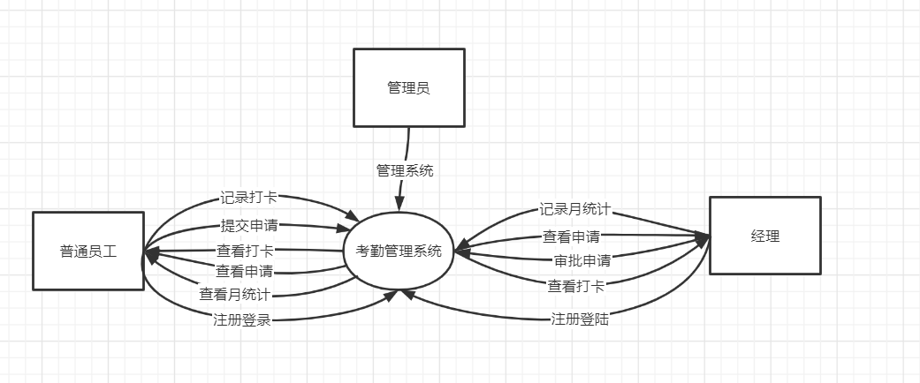
顶层数据流图

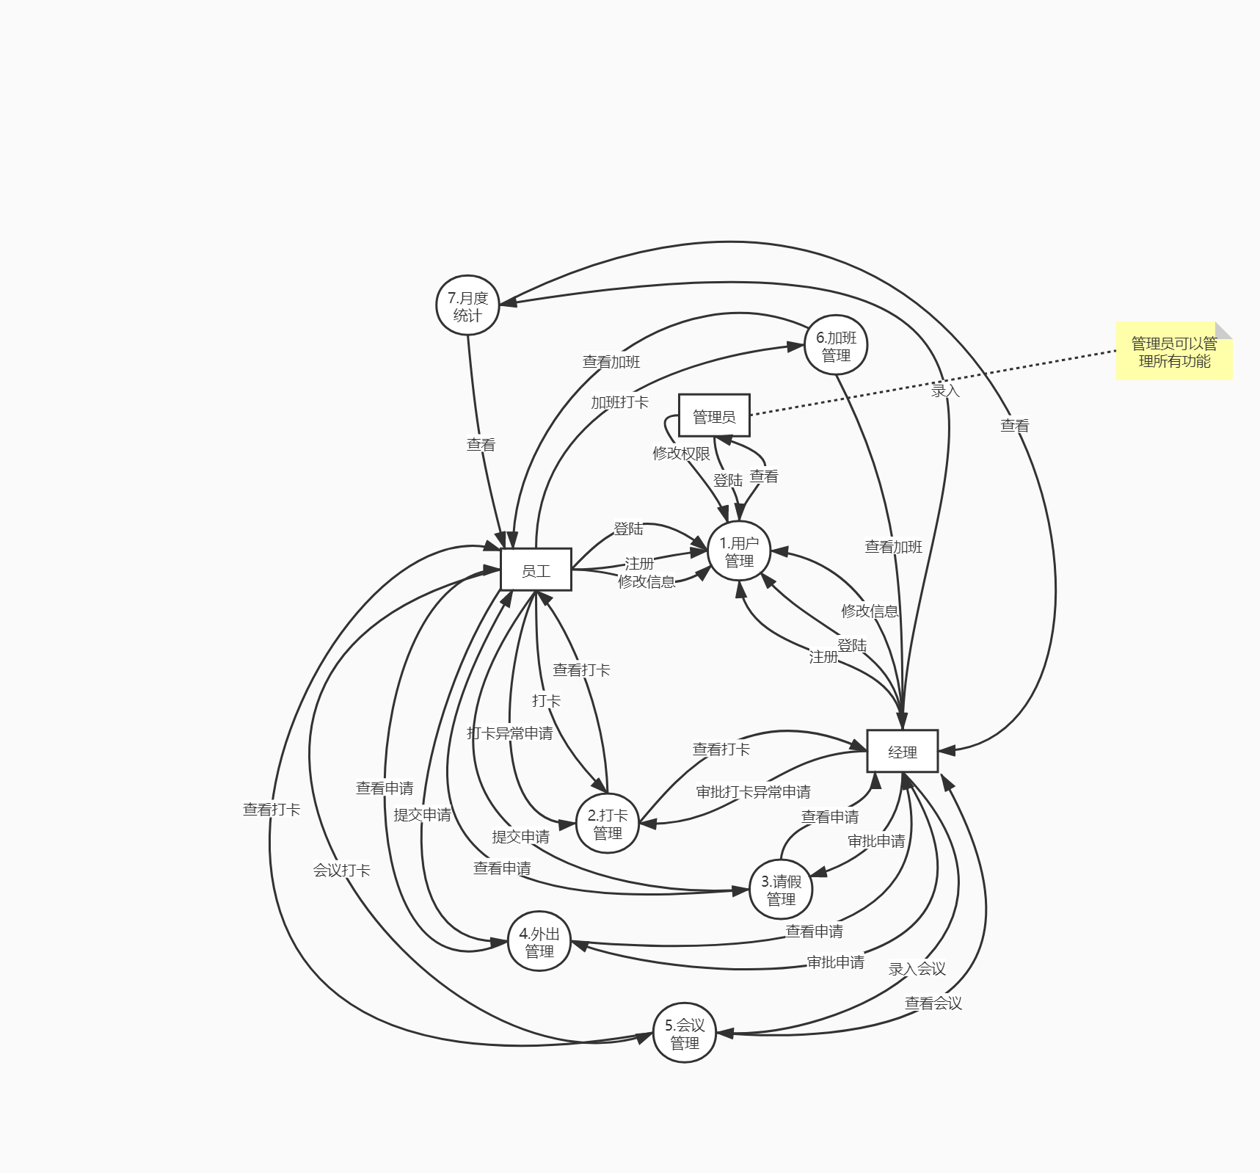
第一层数据流图

3.3软件子模块功能
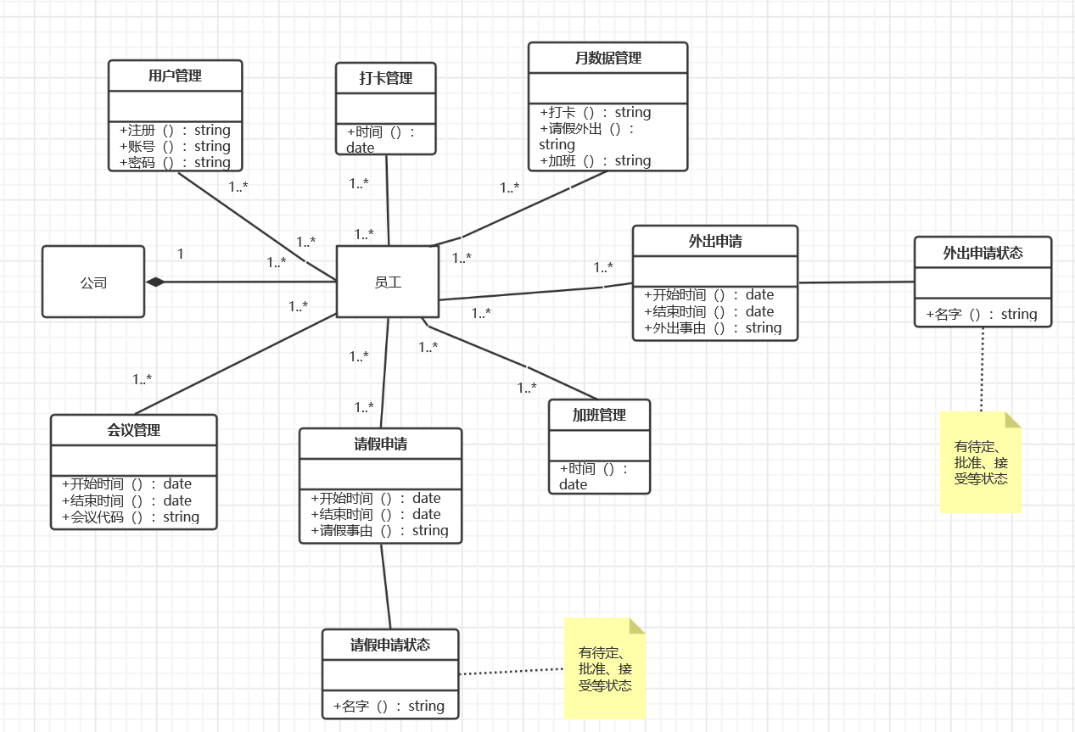

3.3.1用户管理
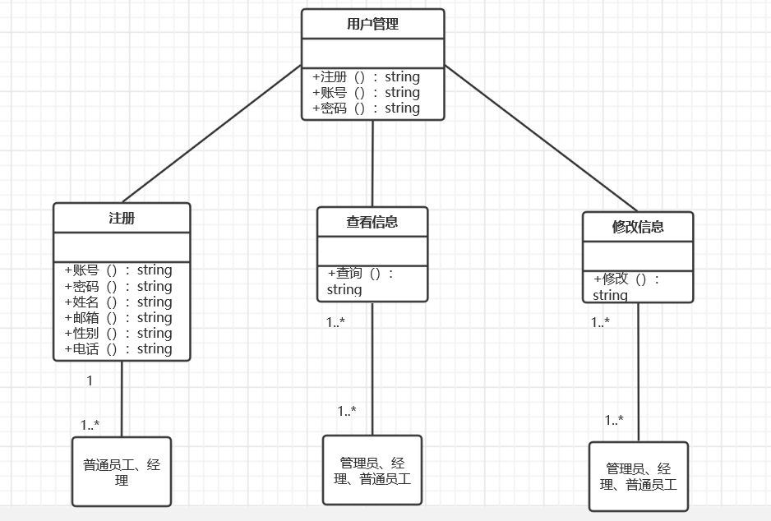

3.3.2打卡管理
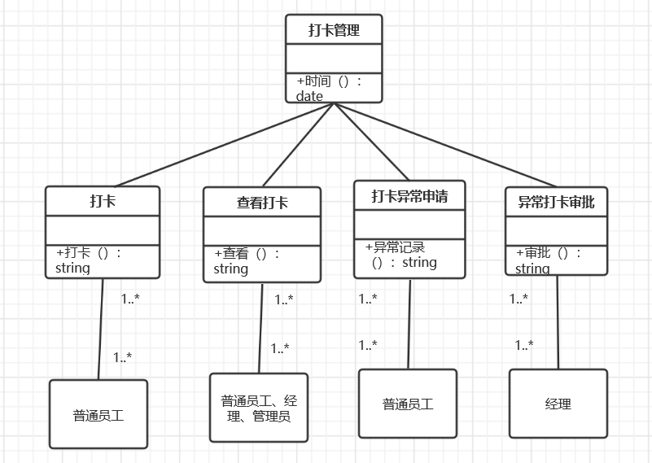

3.3.3请假申请
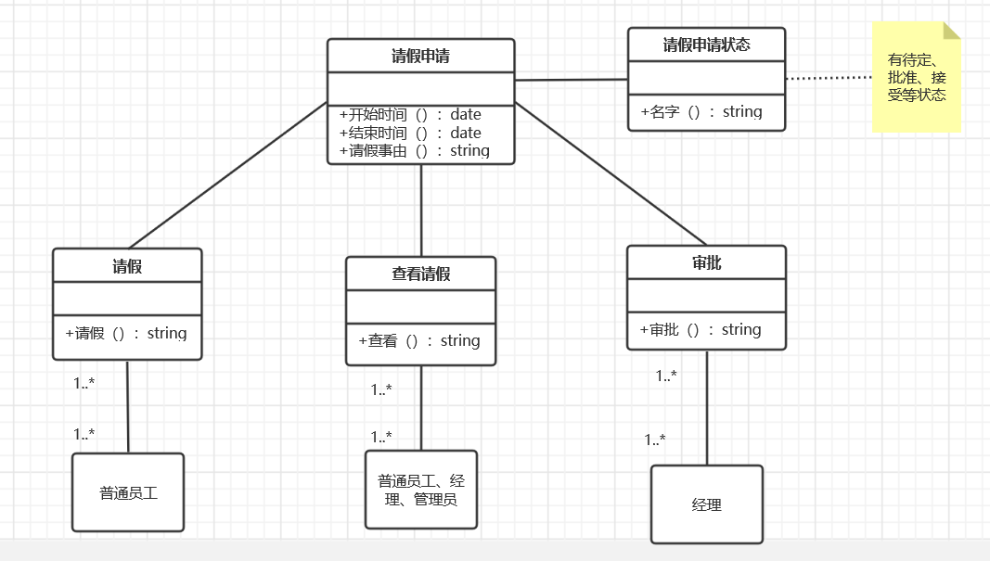

3.3.4外出申请
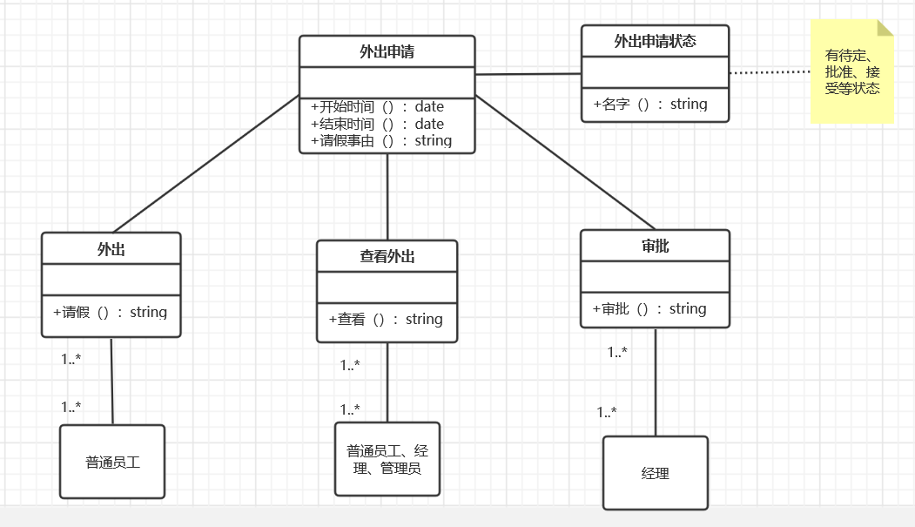

3.3.5会议管理
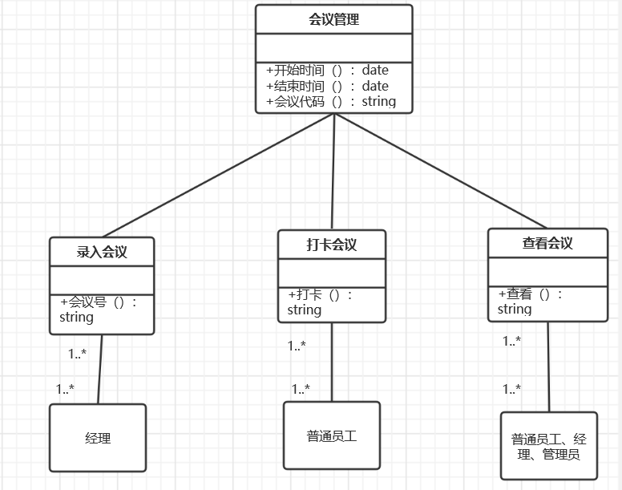

3.3.6加班管理
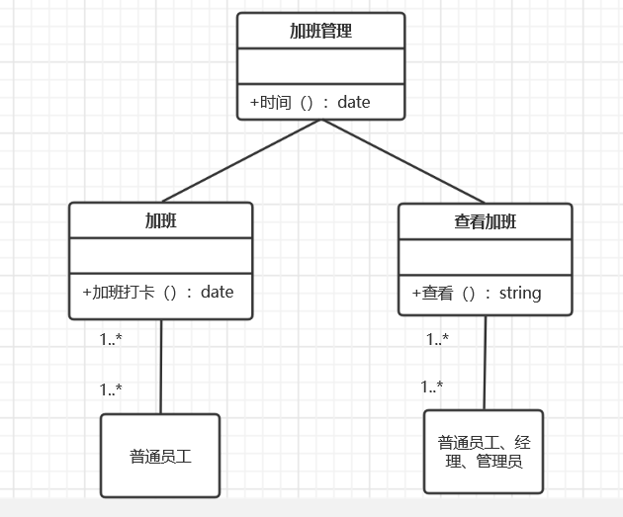

3.3.7月数据管理
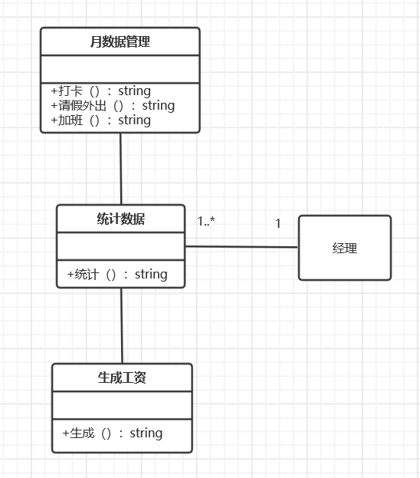

四、详细功能需求
功能性需求指的是用户通过该系统能够完成什么样的事物，该系统可以通过什么样的流程来实现用户相应的需求。

4.1总用例图
通过一个宏观的用例图来总体说明系统的功能，通过该用例图可以了解该系统的整体功能，可以用该系统完成怎样的事物。
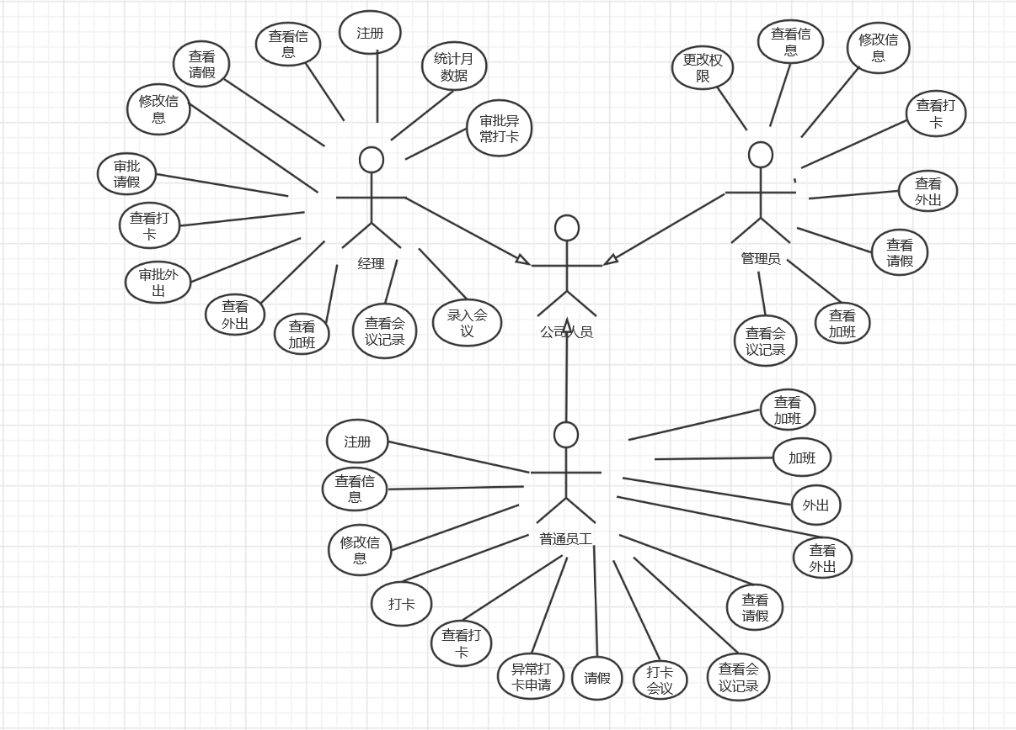

4.2管理员的用例图
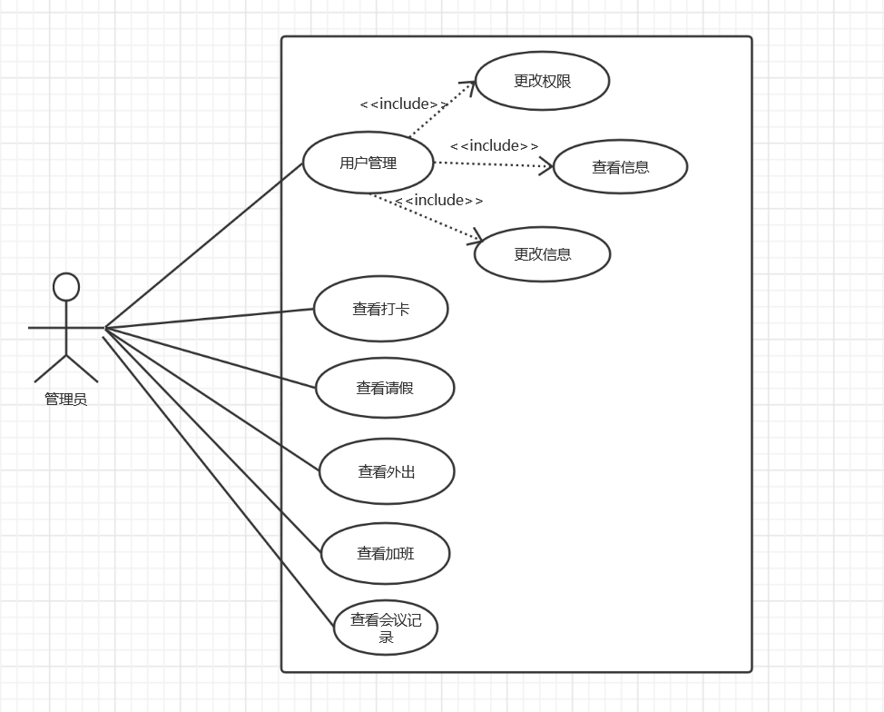

表4.1管理员查看信息
编号 | 4.2.1 | 名称 | 查看信息
执行者 | 管理员
描述 | 管理员可以查看员工的基础信息  1、管理员登录系统输入员工姓名  2、查询员工的基本信息  3、返回查询的结果
前置条件 | 管理员输入的员工姓名存在
结束状况 | 可以查看员工的基础信息，系统数据不会发生变化。
说明 | 管理员可以查看所有员工的基础信息，其目的是更方便管理员工的基本信息

表4.2管理员修改信息
编号 | 4.2.2 | 名称 | 修改信息
执行者 | 管理员
描述 | 管理员查看员工的信息，在此基础上可以修改员工的基础信息  1、管理员登录系统输入员工姓名  2、查询员工的基本信息  3、修改员工的基本信息
前置条件 | 管理员输入的员工姓名存在
结束状况 | 可以修改员工的基础信息，系统数据会发生变化。
说明 | 管理员可以修改员工的基础信息，有助于快速修改有变化的员工信息

表4.3管理员更改权限
编号 | 4.2.3 | 名称 | 更改权限
执行者 | 管理员
描述 | 管理员通过注册的账号后，更改账号的权限  - 员工注册账号  - 管理员根据员工职位更改账号的权限
前置条件 | 账号注册成功
结束状况 | 可以修改员工的账号权限，系统数据会发生变化。
说明 | 管理员可以修改员工的账号权限，有助于帮助账号使用者工作的进行

表4.4管理员查看打卡
编号 | 4.2.4 | 名称 | 查看打卡
执行者 | 管理员
描述 | 管理员查看员工的打卡情况  1、管理员登录系统输入账号密码  2、查询员工的打卡情况  3、返回员工的打卡情况
前置条件 | 无
结束状况 | 可以查看员工的打卡情况，系统数据不会发生变化。
说明 | 管理员可以查看员工的打卡情况，有助于统计员工的出勤

表4.5管理员查看请假
编号 | 4.2.5 | 名称 | 查看请假
执行者 | 管理员
描述 | 管理员查看员工的请假情况  1、管理员登录系统输入账号密码  2、查询员工的请假情况  3、返回员工的请假情况
前置条件 | 无
结束状况 | 可以查看员工的情假情况，系统数据不会发生变化。
说明 | 管理员可以查看员工的请假情况，有助于统计员工的假期

表4.6管理员查看外出
编号 | 4.2.6 | 名称 | 查看外出
执行者 | 管理员
描述 | 管理员查看员工的外出情况  1、管理员登录系统输入账号密码  2、查询员工的外出情况  3、返回员工的外出情况
前置条件 | 无
结束状况 | 可以查看员工的外出情况，系统数据不会发生变化。
说明 | 管理员可以查看员工的外出情况，有助于管理员工的行程

表4.7管理员查看加班
编号 | 4.2.7 | 名称 | 查看加班
执行者 | 管理员
描述 | 管理员查看员工的加班情况  1、管理员登录系统输入账号密码  2、查询员工的加班情况  3、返回员工的加班情况
前置条件 | 无
结束状况 | 可以查看员工的加班情况，系统数据不会发生变化。
说明 | 管理员可以查看员工的加班情况，有助于计算员工的工资

表4.8管理员查看会议记录
编号 | 4.2.8 | 名称 | 查看会议记录
执行者 | 管理员
描述 | 管理员查看员工的会议情况  1、管理员登录系统输入账号密码  2、查询员工的会议参加情况  3、返回员工的会议参加情况
前置条件 | 无
结束状况 | 可以查看员工的会议参加情况，系统数据不会发生变化。
说明 | 管理员可以查看员工的会议参加情况，有助于统计员工是否参与会议

4.3经理的用例图
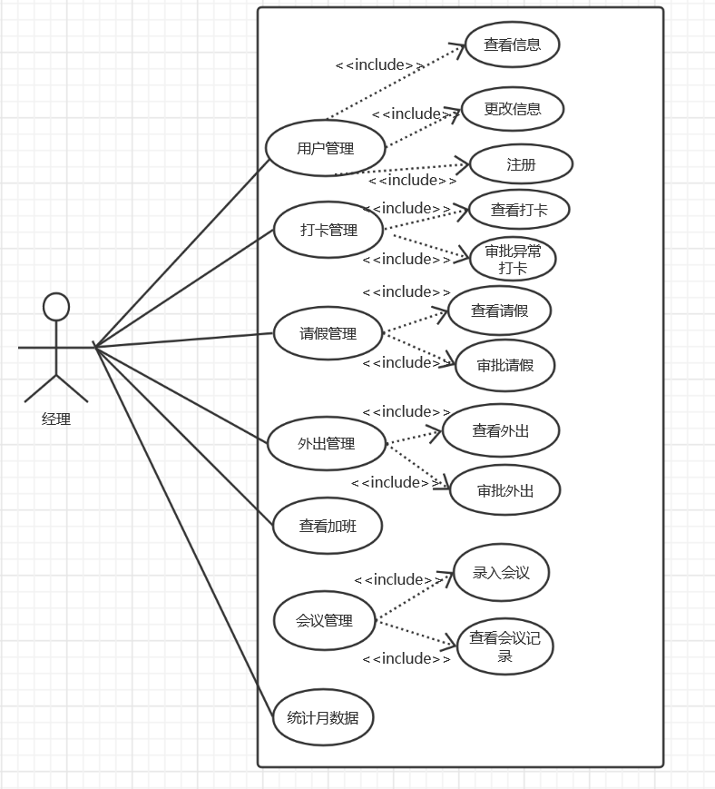

表4.9经理注册
编号 | 4.3.1 | 名称 | 注册
执行者 | 经理
描述 | 经理初始注册账号  - 从管理员那里得到一个验证码  - 填写姓名账号邮箱等信息  - 管理员更改权限
前置条件 | 收到验证码确认员工身份，基本信息填写完整
结束状况 | 可以注册账号，用于以后的工作。
说明 | 无

表4.10经理查看信息
编号 | 4.3.2 | 名称 | 查看信息
执行者 | 经理
描述 | 经理可以查看员工的基础信息  1、经理登录系统输入员工姓名  2、查询员工的基本信息  3、返回查询的结果
前置条件 | 经理输入的员工姓名存在
结束状况 | 可以查看员工的基础信息，系统数据不会发生变化。
说明 | 经理可以查看所有员工的基础信息，其目的是更方便管理员工的基本信息

表4.11经理修改信息
编号 | 4.3.3 | 名称 | 修改信息
执行者 | 经理
描述 | 经理查看员工的信息，在此基础上可以修改员工的基础信息  1、经理登录系统输入员工姓名  2、查询员工的基本信息  3、修改员工的基本信息
前置条件 | 经理输入的员工姓名存在
结束状况 | 可以修改员工的基础信息，系统数据会发生变化。
说明 | 经理可以修改员工的基础信息，有助于快速修改有变化的员工信息

表4.12经理查看打卡
编号 | 4.3.4 | 名称 | 查看打卡
执行者 | 经理
描述 | 经理查看员工的打卡情况  1、经理登录系统输入账号密码  2、查询员工的打卡情况  3、返回员工的打卡情况
前置条件 | 无
结束状况 | 可以查看员工的打卡情况，系统数据不会发生变化。
说明 | 经理可以查看员工的打卡情况，有助于统计员工的出勤

表4.13经理审批异常打卡
编号 | 4.3.5 | 名称 | 审批异常打卡
执行者 | 经理
描述 | 经理查看员工的打卡情况，再此基础上，审批异常打卡申请  1、经理登录系统输入账号密码  2、查询员工的异常打卡情况  3、审批员工的异常打卡申请
前置条件 | 经理查询存在异常打卡申请
结束状况 | 可以审批员工的异常打卡情况，系统数据会发生变化。
说明 | 经理可以审批员工的异常打卡申请，有助于及时回应员工的需求

表4.14经理查看请假
编号 | 4.3.6 | 名称 | 查看请假
执行者 | 经理
描述 | 经理查看员工的请假情况  1、经理登录系统输入账号密码  2、查询员工的请假情况  3、返回员工的请假情况
前置条件 | 无
结束状况 | 可以查看员工的情假情况，系统数据不会发生变化。
说明 | 经理可以查看员工的请假情况，有助于统计员工的假期

表4.15经理审批请假
编号 | 4.3.7 | 名称 | 审批请假
执行者 | 经理
描述 | 经理查看员工的请假情况，再此基础上，审批请假申请  1、经理登录系统输入账号密码  2、查询员工的请假情况  3、审批员工的请假申请
前置条件 | 经理查询存在请假申请
结束状况 | 可以审批员工的情假情况，系统数据会发生变化。
说明 | 经理可以审批员工的请假申请，有助于及时回应员工的请假需求

表4.16经理查看外出
编号 | 4.3.8 | 名称 | 查看外出
执行者 | 经理
描述 | 经理查看员工的外出情况  1、经理登录系统输入账号密码  2、查询员工的外出情况  3、返回员工的外出情况
前置条件 | 无
结束状况 | 可以查看员工的外出情况，系统数据不会发生变化。
说明 | 经理可以查看员工的外出情况，有助于管理员工的行程

表4.17经理审批外出
编号 | 4.3.9 | 名称 | 审批外出
执行者 | 经理
描述 | 经理查看员工的外出情况，再此基础上，审批外出申请  1、经理登录系统输入账号密码  2、查询员工的外出情况  3、审批员工的外出申请
前置条件 | 经理查询存在外出申请
结束状况 | 可以审批员工的外出情况，系统数据会发生变化。
说明 | 经理可以审批员工的外出申请，有助于及时回应员工的外出需求

表4.18经理查看加班
编号 | 4.3.10 | 名称 | 查看加班
执行者 | 经理
描述 | 经理查看员工的加班情况  1、管理员登录系统输入账号密码  2、查询员工的加班情况  3、返回员工的加班情况
前置条件 | 无
结束状况 | 可以查看员工的加班情况，系统数据不会发生变化。
说明 | 经理可以查看员工的加班情况，有助于计算员工的工资

表4.19经理录入会议
编号 | 4.3.11 | 名称 | 录入会议
执行者 | 经理
描述 | 经理录入会议情况  1、经理登录系统输入账号密码  2、录入会议代码
前置条件 | 无
结束状况 | 会议被录入。
说明 | 经理录入会议，方便员工打卡会议

表4.20经理查看会议记录
编号 | 4.3.12 | 名称 | 查看会议记录
执行者 | 经理
描述 | 经理查看员工的会议情况  1、经理登录系统输入账号密码  2、查询员工的会议参加情况  3、返回员工的会议参加情况
前置条件 | 无
结束状况 | 可以查看员工的会议参加情况，系统数据不会发生变化。
说明 | 经理可以查看员工的会议参加情况，有助于统计员工是否参与会议

表4.21经理统计月数据
编号 | 4.3.13 | 名称 | 统计月数据
执行者 | 经理
描述 | 经理统计员工的月数据情况  1、经理登录系统输入账号密码  2、查询员工的打卡、请假外出、加班情况  3、统计与数据生成工资条
前置条件 | 无
结束状况 | 可以统计员工的数据，系统数据不会发生变化。
说明 | 无

4.4普通员工的用例图
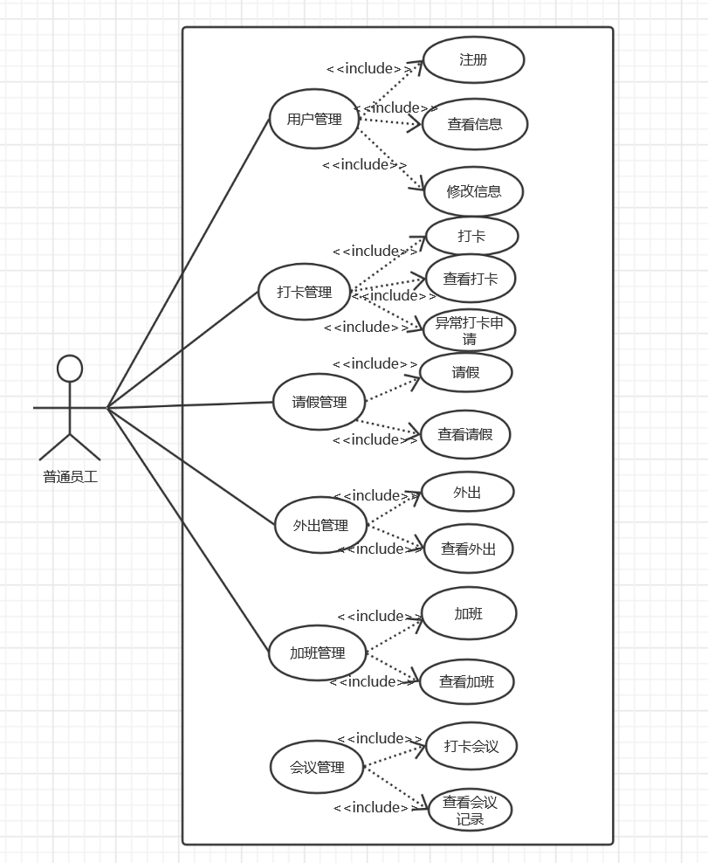

表4.22普通员工注册
编号 | 4.4.1 | 名称 | 注册
执行者 | 普通员工
描述 | 员工初始注册账号  - 从管理员那里得到一个验证码  - 填写姓名账号邮箱等信息  - 管理员更改权限
前置条件 | 收到验证码确认员工身份，基本信息填写完整
结束状况 | 可以注册账号，用于以后的工作。
说明 | 无

表4.23普通员工查看信息
编号 | 4.4.2 | 名称 | 查看信息
执行者 | 普通员工
描述 | 员工可以查看自己的基础信息  1、员工登录系统输入账号密码  2、查询自己的基本信息  3、返回查询的结果
前置条件 | 员工输入的账号密码存正确
结束状况 | 可以查看员工自己的基础信息，系统数据不会发生变化。
说明 | 员工可以查看自己的基础信息，其目的是更方便管理自己的基本信息

表4.24普通员工修改信息
编号 | 4.4.3 | 名称 | 修改信息
执行者 | 普通员工
描述 | 员工查看自己的信息，在此基础上可以修改自己的基础信息  1、员工登录系统输入账号密码  2、查询员工自己的基本信息  3、修改员工自己的基本信息
前置条件 | 员工输入的账号密码正确
结束状况 | 可以修改员工自己的基础信息，系统数据会发生变化。
说明 | 员工可以修改自己的基础信息，有助于快速修改有变化的信息

表4.25员工打卡
编号 | 4.4.4 | 名称 | 打卡
执行者 | 普通员工
描述 | 普通员工每天打卡  - 员工输入账号密码  - 进行打卡，系统判定打卡是否成功
前置条件 | 账号密码正确
结束状况 | 员工打卡，系统数据会发生变化。
说明 | 员工上班下班分别打卡，有助于统计员工的出勤

表4.26员工查看打卡
编号 | 4.4.5 | 名称 | 查看打卡
执行者 | 普通员工
描述 | 员工查看自己的打卡情况  1、员工登录系统输入账号密码  2、查询自己的打卡情况  3、返回自己的打卡情况
前置条件 | 账号密码正确
结束状况 | 可以查看自己的打卡情况，系统数据不会发生变化。
说明 | 员工可以查看自己的打卡情况，有助于统计出勤

表4.27员工异常打卡申请
编号 | 4.4.6 | 名称 | 异常打卡申请
执行者 | 普通员工
描述 | 员工申请自己的异常打卡情况  1、员工登录系统输入账号密码  2、查询自己的打卡情况  3、申请自己的异常打卡
前置条件 | 账号密码正确，存在异常打卡情况
结束状况 | 可以查申请自己的异常打卡情况，系统数据会发生变化。
说明 | 员工可以申请自己的异常打卡情况，有助于修改异常

表4.28普通员工请假
编号 | 4.4.7 | 名称 | 请假
执行者 | 普通员工
描述 | 普通员工提出请假申请  1、员工登录系统输入账号密码  2、员工上交请假申请  3、等待审批
前置条件 | 账号密码正确
结束状况 | 可以提交员工的情假申请，系统数据会发生变化。
说明 | 无

表4.29普通员工查看请假
编号 | 4.4.8 | 名称 | 查看请假
执行者 | 普通员工
描述 | 员工查看自己的请假情况  1、员工登录系统输入账号密码  2、查询自己的请假情况  3、返回自己的请假情况
前置条件 | 账号密码正确
结束状况 | 可以查看自己的情假情况，系统数据不会发生变化。
说明 | 员工可以查看自己的请假情况，有助于统计员工的假期

表4.30普通员工外出
编号 | 4.4.9 | 名称 | 外出
执行者 | 普通员工
描述 | 普通员工提出外出申请  1、员工登录系统输入账号密码  2、员工上交外出申请  3、等待审批
前置条件 | 账号密码正确
结束状况 | 可以提交员工的外出申请，系统数据会发生变化。
说明 | 无

表4.31普通员工查看外出
编号 | 4.4.10 | 名称 | 查看外出
执行者 | 普通员工
描述 | 员工查看自己的外出情况  1、员工登录系统输入账号密码  2、查询自己的外出情况  3、返回自己的外出情况
前置条件 | 账号密码正确
结束状况 | 可以查看自己的外出情况，系统数据不会发生变化。
说明 | 员工可以查看自己的外出情况，有助于统计员工的假期

表4.32普通员工加班
编号 | 4.4.11 | 名称 | 加班
执行者 | 普通员工
描述 | 普通员工加班  - 员工登录系统输入账号密码  - 员工打卡加班  - 判断是否符合加班条件
前置条件 | 账号密码正确
结束状况 | 可以打卡进行加班，系统数据会发生变化。
说明 | 无

表4.33普通员工查看请假
编号 | 4.4.12 | 名称 | 查看加班
执行者 | 普通员工
描述 | 员工查看自己的加班情况  1、员工登录系统输入账号密码  2、查询自己的加班情况  3、返回自己的加班情况
前置条件 | 账号密码正确
结束状况 | 可以查看自己的加班情况，系统数据不会发生变化。
说明 | 员工可以查看自己的件班情况，有助于统计自己的工资

表4.34普通员工打卡会议
编号 | 4.4.13 | 名称 | 会议打卡
执行者 | 普通员工
描述 | 员工打卡会议  1、员工登录系统输入账号密码  2、查询会议情况  3、输入会议代码打卡
前置条件 | 账号密码正确且存在会议
结束状况 | 可以打卡会议，系统数据会发生变化。
说明 | 员工可以打卡会议，有助于统计员工的会议出勤

表4.35普通员工查看会议记录
编号 | 4.4.14 | 名称 | 查看会议记录
执行者 | 普通员工
描述 | 员工查看自己的会议情况  1、员工登录系统输入账号密码  2、查询自己的会议参加情况  3、返回自己的会议参加情况
前置条件 | 无
结束状况 | 可以查看员工自己的会议参加情况，系统数据不会发生变化。
说明 | 员工可以查看自己的会议参加情况，有助于统计员工是否参与会议

五、非功能需求
非功能性需求是指除功能性需求以外的所有需求，一般是指系统需求，部署环境需求，安全需求，性能需求。

5.1系统架构要求
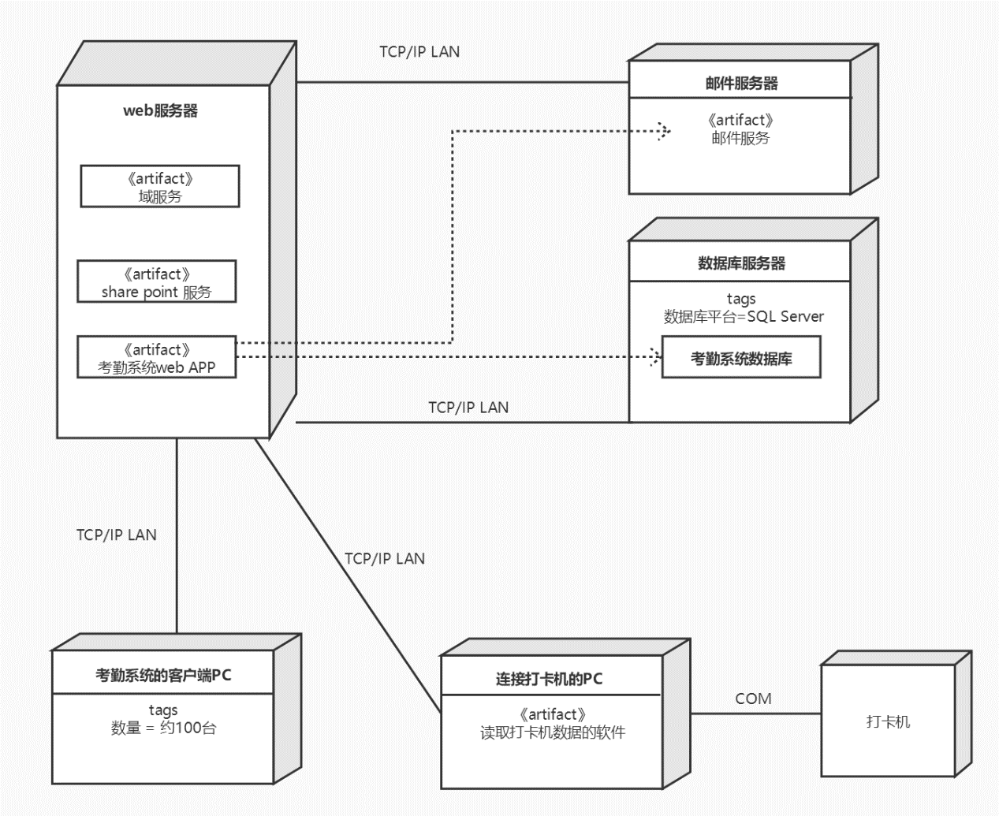

5.2接口需求
1、考勤系统客户端和WEB服务器
其传递参数可以为用户对象和请假对象，外出对象。
2、考勤系统和邮件服务器
传递用户信息
3、WEB服务器和数据库服务器
传递用户对信息，请假信息，外出信息，这些信息可以在数据库中存取和导出
4、WEB服务器和打卡机PC
导入数据
5、打开机PC和打卡机
打卡人编号，打卡时间

5.3软件质量因素其他需求

5.3.1安全性需求
保证数据不丢失，数据不被非相关人员修改。

5.3.2性能需求
该系统应该能同时承载100人并发操作，用户操作的响应时间不应该超过5s。

5.3.3界面需求
界面设计应该简洁易懂，该部分需求应该不断优化，直至符合用户习惯。

